Για τις Τάξεις Ε΄ και ΣΤ΄

23-Μαϊου-2020.

Αγαπητά μου παιδιά, ας θυμηθούμε πάλι με το πρόγραμμα εκπαιδευτικής ρομποτικής Scratch 3.6.0 την άσκηση που είχαμε κάνει στην τάξη: ένα τετράγωνο, έναν κύκλο και ένα τρίγωνο, το ένα πάνω στο άλλο να εφάπτονται χωρίς το ένα να μπαίνει μέσα στο άλλο.

Σας δίνω οδηγίες τι να κάνετε :

1. Βάζουμε στην μηχανή αναζήτησης Google τις εξής λέξεις : Scratch 3.6.0 greek online ή πηγαίνουμε απευθείας στην παρακάτω διεύθυνση :

https://scratch.mit.edu/download

και μετά, πάνω αριστερά πατάμε πάνω στην λέξη “Δημιούργησε”.

2. Μόλις εμφανιστεί η οθόνη με το scratch. πάνω αριστερά στην οθόνη στο μπλέ πλαίσιο (δίπλα από τη λέξη SCRATCH), έχει μία μικρή υδρόγειο σφαίρα, όπου πατάμε και επιλέγουμε “Ελληνικά”, ώστε οι εντολές να εμφανίζονται στα ελληνικά.

3. Τις εντολές τις γνωρίζετε πως να κάνουμε αυτά τα τρία σχήματα.

4. Αυτό που πρέπει να κάνετε, είναι : να δημιουργήσετε ένα τετράγωνο, έναν κύκλο και ένα τρίγωνο, το ένα πάνω στο άλλο να εφάπτονται, χωρίς το ένα να μπαίνει μέσα στο άλλο. Μπορείτε να συμβουλευτείτε τις σημειώσεις σας από την ημέρα που είχαμε κάνει αυτήν την άσκηση.

5. Σας δείχνω στο τέλος του κειμένου την εικόνα δίχως τις εντολές (τις εντολές θα πρέπει να τις βάλετε με την σωστή σειρά, μόνοι σας, εφαρμόζοντας τους κανόνες που είχαμε αναλύσει στην τάξη.)
Δηλαδή :

5α. Πατώντας μόνο μία φορά το ¨πράσινο σημαιάκι” θα πρέπει να έχει ολοκληρωθεί και μάλιστα σωστά όλη η άσκηση, δηλαδή και οι 2 κύκλοι, ο ένας μέσα στον άλλον,

5β. Χρησιμοποιείστε μόνο τις εντολές που έχετε διδαχθεί στην τάξη, και όχι άλλες, που υπάρχουν στο scratch.

6. Έτσι θα πρέπει να είναι η τελική μορφή της άσκησης. Αφού τελειώσετε, συγκρίνετε το δικό σας σχήμα, με το σχήμα της παρακάτω εικόνας. Είναι ακριβώς το ίδιο ; Εφάπτονται ακριβώς χωρίς το ένα σχήμα να μπαίνει μέσα στο άλλο ; Αν όχι, προσπαθήστε πάλι…..

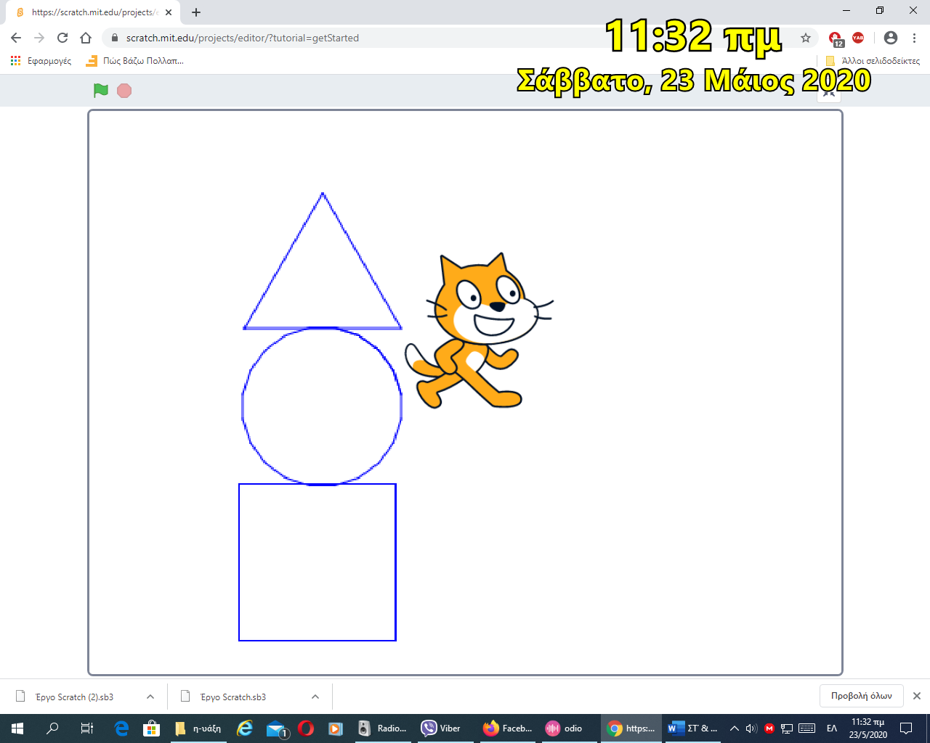

Μπορείτε να χρησιμοποιήσετε τις εντολές «σήκωσε πένα» «κατέβασε πένα» «κινήσου» «στρίψε αριστερά» «στρίψε δεξιά» . Οι μοίρες είναι γνωστές από το μάθημα στο εργαστήριο, αλλά μπορείτε να βάλετε τις δικές σας μοίρες κάνοντας το δικό σας σχήμα.

8. Η Άσκηση να ολοκληρωθεί μέσα στην εβδομάδα,
από Δευτέρα 25 Μαϊου 2020, έως Παρασκευή 29 Μαϊου 2020.

ΚΑΛΗ ΕΠΙΤΥΧΙΑ !!

